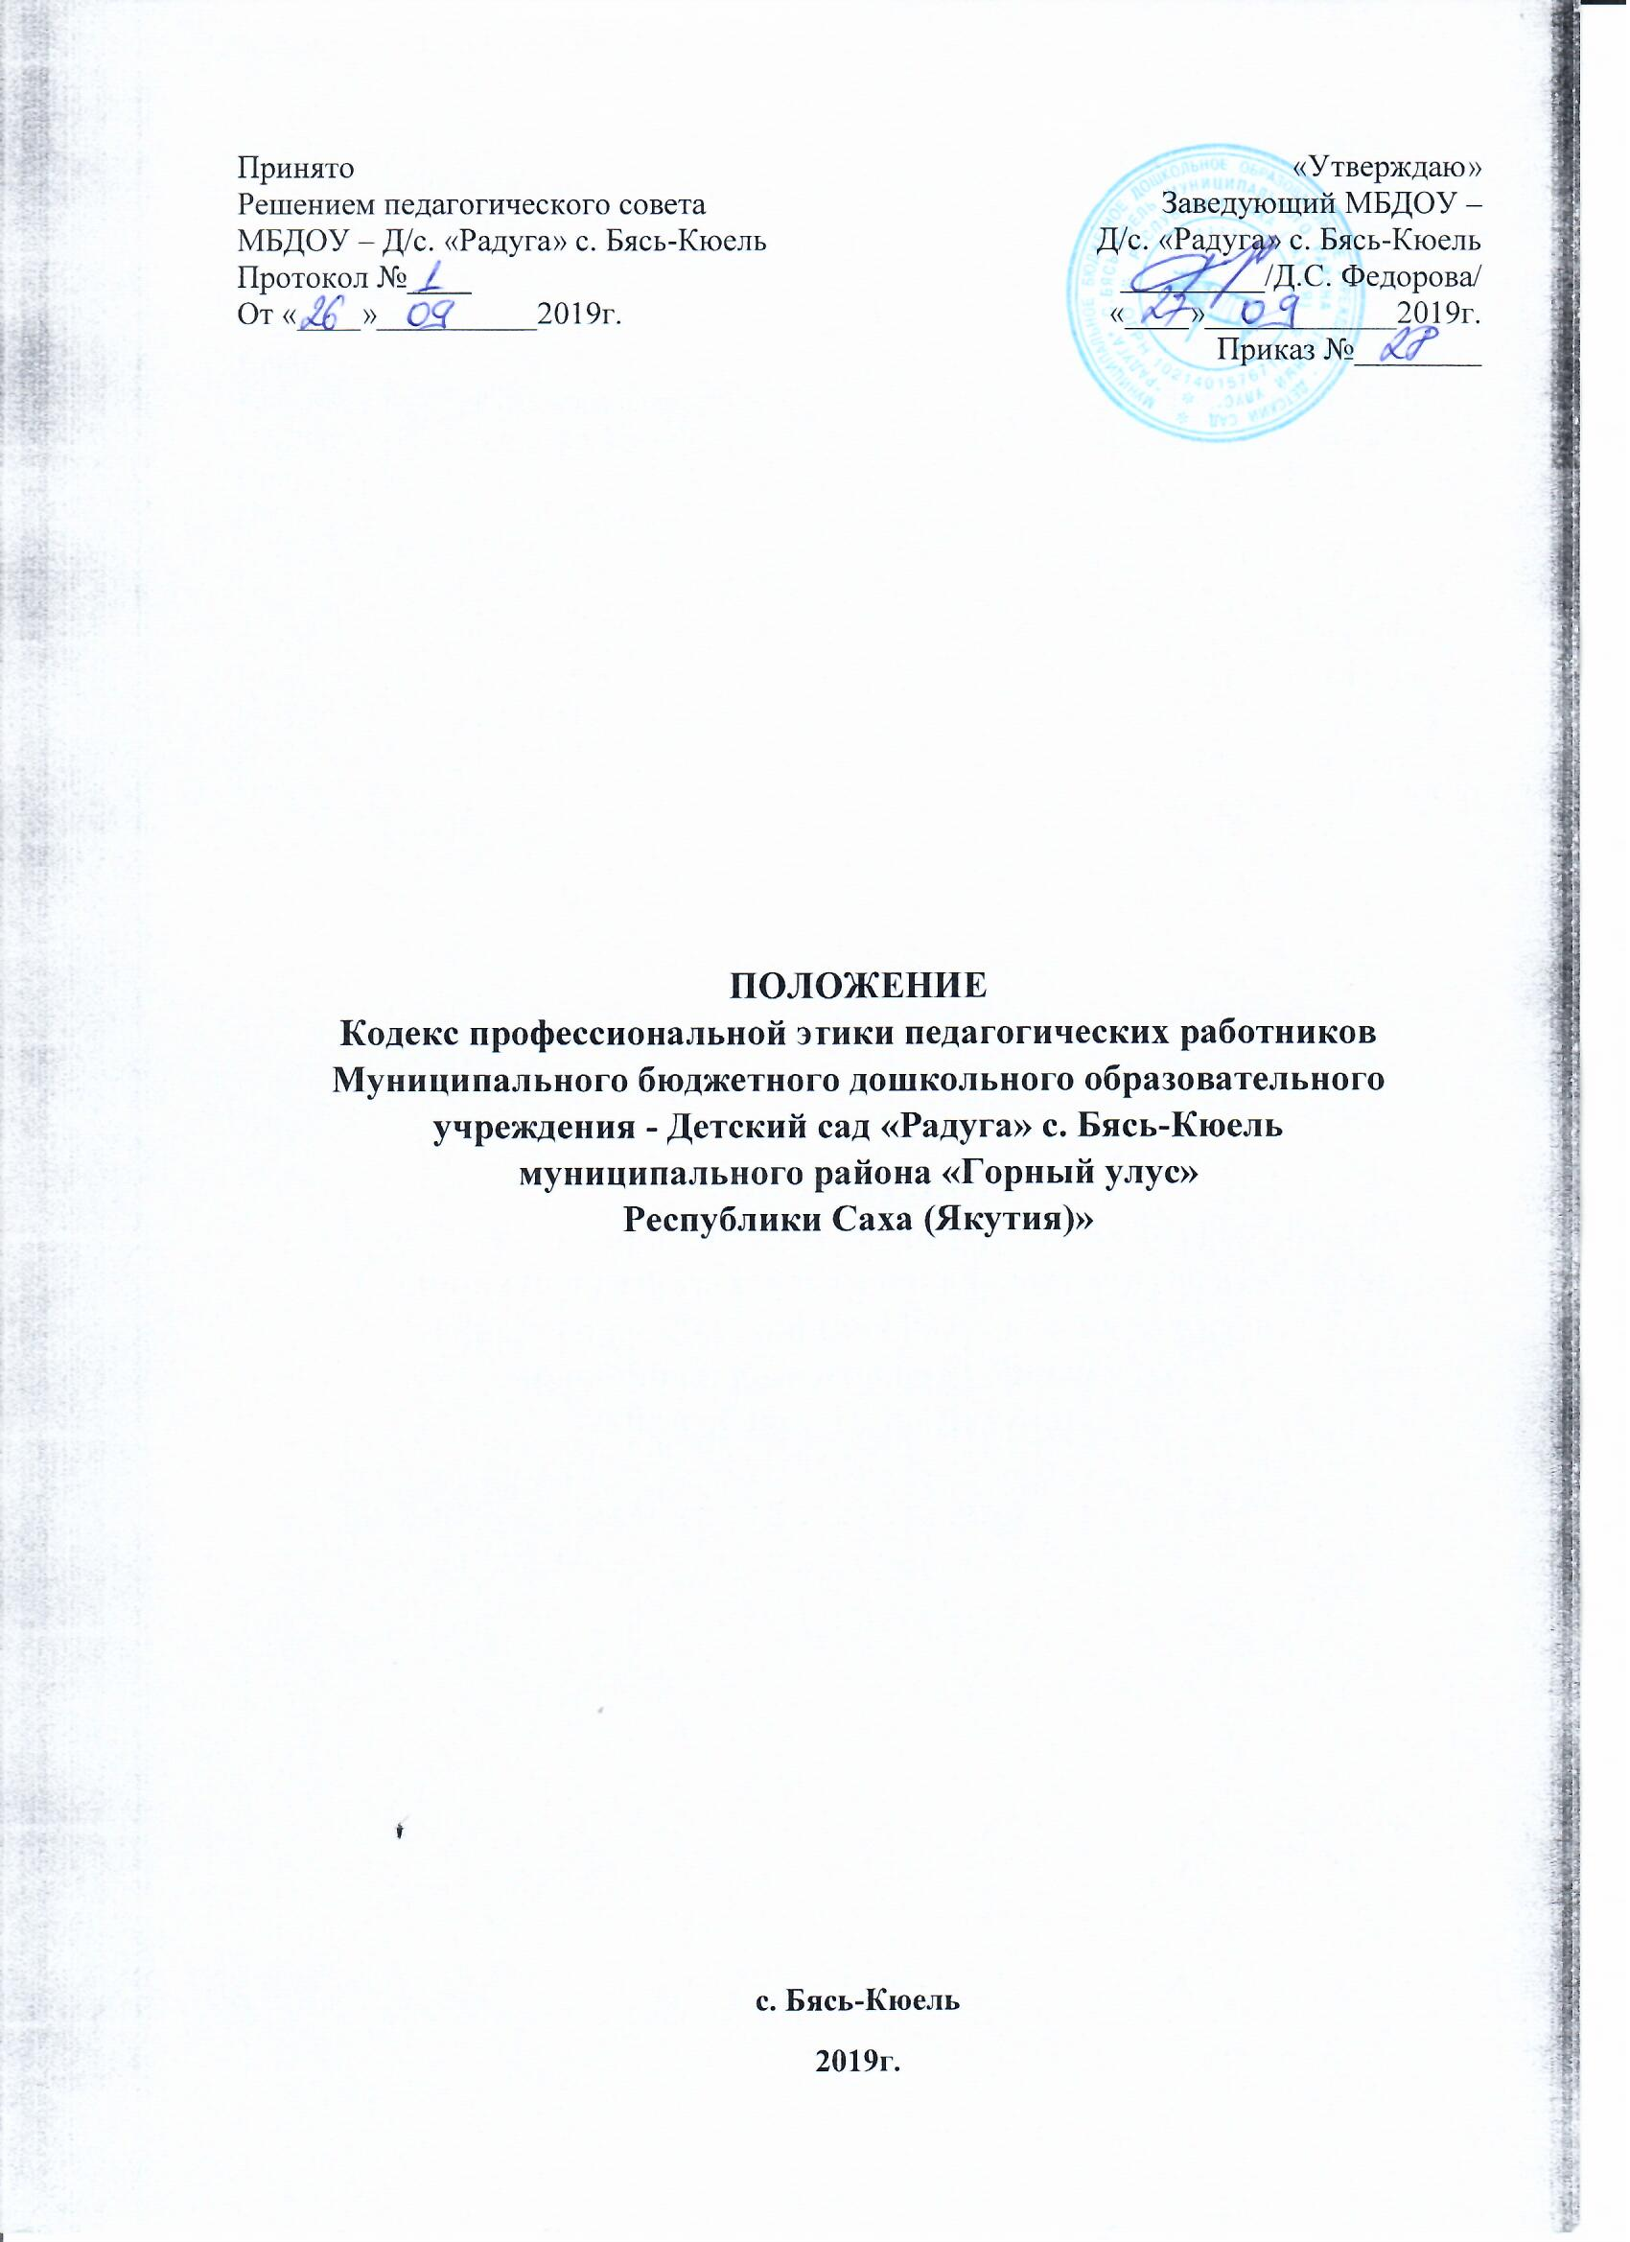

- Общие положения.
1.1. Кодекс профессиональной этики педагогических работников (далее - Кодекс) мугниципального бюджетного дошкольного образовательного учреждения – Детский сад «Радуга» с. Бясь-Кюель муниципального района «Горный улус» Республики Саха (Якутия) (далее - Учреждение), разработан на основании положений Конституции РФ, ч.4 ст.47 ФЗ от 29.12.2012 г.№ 273-ФЗ «Об образовании в Российской Федерации», Указа Президента РФ от 07 мая 2012г.№ 579 «О мероприятиях по реализации государственной социальной политики» и иных нормативных актов РФ.
1.2. Кодекс представляет собой свод общих принципов профессиональной этики и основных правил поведения, которым рекомендуется руководствоваться педагогическим работникам Учреждения, осуществляющих образовательную деятельность (далее - педагогические работники), независимо от занимаемой ими должности.
1.3. Педагогическому работнику, рекомендуется соблюдать положения Кодекса в своей деятельности.
1.4. Целями Кодекса являются:
- установление этических норм и правил поведения педагогических работников для выполнения ими своей профессиональной деятельности;
- обеспечение единых норм поведения педагогических работников.
1.5. Кодекс призван повысить эффективность выполнения педагогическими работниками своих трудовых обязанностей.
1.6. Кодекс служит основой для формирования взаимоотношений в системе образования, основанных на нормах морали, уважительным отношении к педагогической деятельности в общественном сознании, самоконтроле педагогических работников.

- Этические правила поведения педагогических работников при выполнении ими трудовых обязанностей
2.1. При выполнении трудовых обязанностей педагогическим работникам следует исходить из конституционного положения о том, что человек его права и свободы являются высшей ценностью, и каждый гражданин имеет право на неприкосновенность частной жизни, личную и семейную тайну, защиту чести, достоинства, своего доброго имени.
2.2. Педагогические работники, осознавая свою ответственность перед государством, обществом и гражданами, призваны:
А) осуществлять свою деятельность на высоком профессиональном уровне;
Б) соблюдать правовые, нравственные и этические нормы;
В) уважать честь и достоинство воспитанников и других участников образовательных отношений;
Г) развивать у воспитанников познавательную активность, самостоятельность, инициативу, творческие способности, формировать гражданскую позицию, способность к труду и жизни в условиях современного мира, формировать у воспитанников культуру здорового и безопасного образа жизни;
Д) применять педагогически обоснованные и обеспечивающие высокое качество образования формы, методы обучения и воспитания;
Е) учитывать особенности психофизического развития воспитанников и состояние здоровья, соблюдать специальные условия, необходимые для получения образования лицами с ограниченными возможностями здоровья, взаимодействовать при необходимости с медицинскими организациями;
Ж) исключать действия, связанные с влиянием каких-либо личных, имущественных (финансовых) и иных интересов, препятствующих добросовестному исполнению трудовых обязанностей;
З) проявлять корректность и внимательность к воспитанникам, их родителям (законным представителям) и коллегам;
И) проявлять терпимость и уважение к обычаям и традициям народов России и других государств, учитывать культурные и иные особенности различных этнических, социальных групп и конфессий, способствовать межнациональному и межконфессиональному согласию воспитанников;
К) воздерживаться от поведения, которое могло бы вызвать сомнение в добросовестном исполнении педагогическим работником трудовых обязанностей, а также избегать конфликтных ситуаций, способных нанести ущерб его репутации иди авторитету Учреждения, осуществляющей образовательную деятельность.
2.3. Педагогическим работникам следует быть образцом профессионализма, безупречной репутации, способствовать формированию благоприятного морально- психологического климата для эффективной работы.
2.4. Педагогическим работникам надлежит принимать меры по недопущению коррупционно - опасного поведения педагогических работников, своим личным поведением подавать пример честности, беспристрастности и справедливости.
2.5. При выполнении трудовых обязанностей педагогический работник не допускает:
- любого вида высказываний и действий дискриминационного характера по признакам пола, возраста, расы, национальности, языка, гражданства, социального, имущественного или семейного положения, политических и религиозных предпочтений;
- грубости, проявлений пренебрежительного тона, значимости, предвзятых замечаний, предъявления неправомерных, незаслуженных обвинений;
- угроз, оскорбительных выражений или реплик, действий, препятствующих нормальному общению или провоцирующих противоправное поведение.
2.6. Педагогическим работникам следует проявлять корректность, выдержку и такт, внимательность в общении с участниками образовательных отношений, уважать их честь и достоинство, быть доступным для общения, открытым и доброжелательным.
2.7. Педагогическим работникам рекомендуется соблюдать культуру речи, не допускать использования в присутствии всех участников образовательного процесса грубости, оскорбительных выражений или реплик.
2.8. Внешний вид педагога при выполнении им трудовых обязанностей должен способствовать уважительному отношению к педагогическим работникам и организациям, осуществляющим образовательную деятельность, соответствовать общепринятому деловому стилю, который отличают официальность, сдержанность, аккуратность.

- Ответственность за нарушение положений Кодекса
3.1. Нарушение педагогическим работником положение настоящего Кодекса рассматривается на заседаниях педагогического совета, общего производственного совещания коллектива и (или) комиссиях по урегулированию споров участниками образовательных отношений.
3.2. Соблюдение педагогическим работником Кодекса может учитываться при проведении аттестации педагогических работников на соответствие занимаемой должности, при применении дисциплинарных взысканий в случае совершения работником, выполняющим воспитательные функции, аморального проступка, несовместимого с продолжением данной работы, а также при поощрении работников, добросовестно исполняющих трудовые обязанности.

4. Заключительные положения
4.1. Изменения и дополнения в настоящий Кодекс принимаются решением педагогического совета работников МБДОУ простым большинством голосов присутствующих.
4.2. Настоящий Кодекс вступает в силу с момента издания приказа заведующего Учреждения и действует до принятия нового Кодекса.
4.3. Срок данного Кодекса не ограничен. Кодекс действует до принятия нового.
4.4. Учреждение обеспечивает открытость и доступность информации путем размещения настоящего Кодекса на официальном сайте в сети Интернет.
4.5. В Учреждении должны быть созданы условия для ознакомления педагогических работников с данным Положением под роспись.

